IMPORTANTE ANTES DE EMPEZAR CON EL EXAMEN, COMPROBAR QUE TIENE LA TARJETA DE RED Y ESTA DESPIERTA Y FUNCION. HACER EL EXAMEN EN UN ORDENADOR QUE PREVIAMENTE HAYAIS COMPROBADO QUE PODEIS HACER TODO

l(https://profil.intra.42.fr/searches) kseed

(https://perfil.intra.42.fr)

Recuerde que de usted depende la calidad de las defensas, por lo tanto la calidad de la escuela en el mercado laboral. Las defensas remotas durante la crisis de Covid permiten una mayor flexibilidad para que puedas progresar en tu plan de estudios, pero también trae más riesgos de trampa, injusticia y pereza, que perjudicarán el desarrollo de habilidades de todos. Contamos con su madurez y sabiduría durante estas defensas remotas para el beneficio de toda la comunidad.

ESCALA DEL PROYECTO BORN2BEROOT (/PROJECTS/BORN2BEROOT)
Debes evaluar a 1 estudiante en este equipo.


repositorio git
git@vogsphere.msk.21-school.ru:vogsphere/intra-uuid-bbba4aa 

Introducción
Por favor cumpla con las siguientes reglas:

• Sea educado, cortés, respetuoso y constructivo durante todo el proceso de evaluación. De ello depende el bienestar de la comunidad.

• Identificar con el estudiante o grupo cuyo trabajo se evalúa las posibles disfunciones en su proyecto. Tómese el tiempo para discutir y debatir los problemas que puedan haber sido identificados.

• Debe considerar que puede haber algunas diferencias en cómo sus pares podrían haber entendido las instrucciones del proyecto y el alcance de sus funcionalidades. Mantenga siempre la mente abierta y califíquelos de la forma más honesta posible. La pedagogía es útil sólo y sólo si la evaluación entre pares se realiza con seriedad.

Pautas
• Calificar únicamente el trabajo que se entregó en el repositorio Git del evaluado
estudiante o grupo.

• Vuelva a verificar que el repositorio de Git pertenezca al(los) estudiante(s). Asegurar que el proyecto sea el esperado. Además, verifique que "git clone" se use en una carpeta vacía.

• Verifique cuidadosamente que no se hayan utilizado alias maliciosos para engañarlo y hacerle evaluar algo que no es el contenido del repositorio oﬁcial.

• Para evitar sorpresas y si corresponde, revisar juntos los scripts utilizados para facilitar la calificación (scripts para pruebas o automatización).

• Si no has completado el trabajo que vas a evaluar, tienes que leer la materia completa antes de iniciar el proceso de evaluación.

• Utilice las banderas disponibles para informar de un repositorio vacío, un programa que no funciona, un error de norma, trampas, etc.
En estos casos, el proceso de evaluación finaliza y la nota final es 0, o -42 en caso de hacer trampa. Sin embargo, a excepción de hacer trampa, los estudiantes están
Se recomienda encarecidamente revisar juntos el trabajo entregado para identificar cualquier error que no deba repetirse en el futuro.

Archivos adjuntos
 asunto.pdf (https://cdn.intra.42.fr/pdf/pdf/23808/en.subject.pdf)

Preliminares
Si se sospecha de trampa, la evaluación termina aquí. Utilice la casilla "Trampa" para denunciarlo. Toma esta decisión con calma, sabiamente,
y por favor, utilice este botón con precaución.

Pruebas preliminares
• La defensa sólo puede ocurrir si el estudiante o grupo evaluado está presente. De esta manera todos aprenden compartiendo conocimientos entre sí.
• Si no se ha enviado ningún trabajo (o archivos incorrectos, directorio incorrecto o nombres de archivos incorrectos), la calificación es 0 y finaliza el proceso de evaluación.
• Para este proyecto, debes clonar su repositorio Git en su estación.

 Sí  No

Instrucciones generales
Instrucciones generales
• Durante la defensa, en el momento en que necesite ayuda para verificar un punto, el alumno evaluado deberá ayudarle.
• Asegúrese de que el archivo "signature.txt" esté presente en la raíz del repositorio clonado.
• Compruebe que la firma contenida en "signature.txt" sea idéntica
al del archivo ".vdi" de la máquina virtual a evaluar. Una simple "diferencia" debería permitirle comparar las dos firmas. Si es necesario, pregunte al estudiante evaluado dónde se encuentra su archivo ".vdi".
• Como precaución, puede duplicar la máquina virtual inicial para conservar una copia.
• Iniciar la máquina virtual a evaluar.
• Si algo no funciona como se esperaba o las dos firmas difieren, la evaluación se detiene aquí.

 Sí  No

Parte obligatoria
El proyecto consiste en crear y configurar una máquina virtual siguiendo reglas estrictas. El alumno evaluado tendrá que ayudarle durante la defensa. Asegúrese de que se cumplan todos los puntos siguientes.
Descripción del proyecto
• El estudiante evaluado deberá explicarle de manera sencilla:
• Cómo funciona una máquina virtual.

Una máquina virtual (VM) es una emulación de software de una computadora física que ejecuta un sistema operativo y aplicaciones tal como lo hace una computadora física. Las máquinas virtuales se utilizan comúnmente para una variedad de propósitos, incluidas pruebas de software, consolidación de servidores y ejecución de aplicaciones o sistemas operativos que no son compatibles con el entorno nativo del host.

• Su elección de sistema operativo.
DEBIAN
Estable y confiable : la estabilidad de Debian es una gran ventaja. Los nuevos usuarios no tendrán que lidiar con fallas frecuentes o inestabilidad del sistema.
- Gratis y de código abierto : los principiantes pueden explorar y aprender sin ningún costo. La naturaleza de código abierto permite a los usuarios curiosos profundizar en el funcionamiento del sistema.
- Documentación extensa : Debian tiene documentación completa, que puede ser increíblemente útil para los principiantes que intentan comprender el sistema.
- Gran repositorio de software : el fácil acceso a una amplia gama de software significa que los principiantes pueden experimentar con diferentes aplicaciones fácilmente.
- Soporte comunitario : una comunidad fuerte y activa puede brindar asistencia, lo que facilita que los principiantes encuentren ayuda cuando la necesitan.
• Las diferencias básicas entre CentOS y Debian.
En términos simples, CentOS y Debian son sistemas operativos basados ​​en Linux, pero provienen de familias diferentes y tienen algunas diferencias clave:
- Origen y familia:
  - CentOS : está estrechamente relacionado con Red Hat Enterprise Linux (RHEL). CentOS es esencialmente una versión gratuita de RHEL, que utiliza su código fuente pero sin el soporte ni la marca oficiales.
  - Debian : Es un proyecto independiente que constituye la base de muchas otras distribuciones, incluido Ubuntu. Debian es conocido por sus estrictos principios de código abierto y su desarrollo basado en voluntarios.
- Gestión de paquetes:
  - CentOS : utiliza el comando yum o el comando dnf más reciente (en CentOS 8 y posteriores) para administrar paquetes, que se incluyen como archivos .rpm.
  - Debian : utiliza el comando apt para administrar paquetes, que se incluyen como archivos .deb. Este sistema también lo utilizan Ubuntu y otras distribuciones basadas en Debian.
- Ciclo de lanzamiento :
  - CentOS : tradicionalmente seguía el ciclo de lanzamiento de RHEL, que es más lento y se centra en la estabilidad y el soporte a largo plazo. Las versiones de CentOS tienen soporte por hasta 10 años.
  - Debian : Tiene un ciclo de lanzamiento más flexible con ramas Estable, De Prueba e Inestable. La rama Estable se actualiza con menos frecuencia, enfatizando la estabilidad sobre las características más recientes, pero con más frecuencia que CentOS/RHEL.
- Software y configuración predeterminados:
  - CentOS : a menudo viene con software y configuraciones que están más centradas en la empresa, alineándose con sus raíces RHEL. Se usa comúnmente en servidores.
  - Debian : ofrece una amplia gama de paquetes y es conocido por su flexibilidad, lo que lo hace adecuado para computadoras de escritorio, servidores y todo lo demás.
- Comunidad y soporte:
  - CentOS : contaba con un fuerte apoyo corporativo de Red Hat (ahora parte de IBM), que también proporciona mucha documentación y una red profesional de ayuda. Sin embargo, con el cambio a CentOS Stream, el enfoque de la comunidad también está cambiando hacia la contribución directa a una versión continua que se encuentra a medio camino entre Fedora y RHEL.
  - Debian : está totalmente impulsado por la comunidad, con una vasta comunidad global de usuarios y desarrolladores. El soporte proviene de foros comunitarios, listas de correo y documentación creada por sus usuarios.

• El propósito de las máquinas virtuales.
Las máquinas virtuales (VM) cumplen varios propósitos clave, lo que las hace increíblemente útiles para tareas informáticas tanto personales como profesionales. He aquí por qué los usamos, en términos simples:
- Ejecución de múltiples sistemas operativos : las máquinas virtuales le permiten ejecutar diferentes sistemas operativos en la misma computadora física. Por ejemplo, puede usar Windows en su Mac o probar Linux en su PC con Windows sin necesidad de dispositivos separados.
- Pruebas y desarrollo : los desarrolladores utilizan máquinas virtuales para probar aplicaciones o sitios web en diferentes sistemas operativos y configuraciones sin necesidad de varias máquinas físicas. Es como tener un montón de computadoras de prueba diferentes, todas juntas en una.
- Seguridad y aislamiento : las máquinas virtuales pueden aislar actividades o software riesgosos del resto de su equipo. Si está explorando un sitio web potencialmente peligroso o probando software sospechoso, hacerlo en una máquina virtual puede evitar daños a su sistema principal.
- Aprendizaje y capacitación : las máquinas virtuales son excelentes para aprender a configurar y administrar diferentes sistemas operativos o entornos de software. Dado que los errores cometidos en una máquina virtual no afectarán a su computadora real, ofrecen un espacio seguro para aprender.
- Consolidación de servidores : en entornos empresariales, las máquinas virtuales permiten a las empresas ejecutar varios entornos de servidores en un único servidor físico. Esto ahorra dinero y espacio porque no necesitan una máquina física separada para cada tarea del servidor.
• Si el estudiante evaluado eligió CentOS: qué son SELinux y DNF.
• Si el alumno evaluado eligió Debian: la diferencia entre aptitude y apt, y qué es APPArmor.
Durante la defensa, un guión debe mostrar información cada 5 minutos. Su funcionamiento se comprobará detalladamente más adelante. Si las explicaciones no son claras, la evaluación se detiene aquí.

La diferencia entre aptitudey apt.
Answer aptitude y apt son herramientas de administración de paquetes que se utilizan en Debian y en distribuciones de Linux basadas en Debian (como Ubuntu) para administrar paquetes de software, pero se diferencian en varios aspectos:
1. Interfaz:
- aptitude: Ofrece una interfaz de línea de comandos y una interfaz gráfica interactiva basada en texto. La interfaz interactiva es particularmente útil para explorar paquetes, administrar dependencias y resolver conflictos.
- apt: Principalmente una herramienta de línea de comandos diseñada para ser simple y fácil de usar. No tiene una interfaz gráfica interactiva como aptitude.
2. Resolución de Dependencia:
- aptitude : Conocido por su motor avanzado de resolución de dependencias. Puede sugerir múltiples formas de resolver conflictos o dependencias de paquetes y maneja automáticamente la eliminación de paquetes no utilizados.
- apt: también maneja la resolución de dependencias, pero de una manera más sencilla. Hasta hace poco, no eliminaba automáticamente los paquetes no utilizados (aunque ahora se puede utilizar apt autoremove para este propósito).
3. Uso:
- aptitude : debido a su gestión detallada de dependencias y su interfaz interactiva, los usuarios más experimentados o aquellos que necesitan un control preciso sobre la gestión de paquetes y la resolución de conflictos complejos suelen preferir aptitude.
- apt : Diseñado para ser fácil de usar y fácil de usar, lo que lo convierte en la opción preferida de muchos usuarios para las tareas diarias de administración de paquetes.
4. Historia y Desarrollo:
- aptitude : Desarrollado después de apt como una alternativa que combina las funcionalidades de varias otras herramientas de administración de paquetes como apt-get y apt-cache, con la adición de una interfaz interactiva.
- apt : una de las herramientas de administración de paquetes originales para Debian, que sirve como base para otras herramientas como aptitude. apt es una incorporación más reciente, destinada a simplificar y optimizar los comandos comunes de administración de paquetes.
5. Funcionalidad:
- Ambas herramientas le permiten instalar, eliminar, actualizar y administrar paquetes de software, pero aptitude puede proporcionar información y opciones más detalladas para administrar paquetes y sus dependencias.
Resumen: Si bien tanto aptitude como apt tienen el mismo propósito básico de administrar paquetes de software en sistemas basados ​​en Debian , satisfacen necesidades de usuario ligeramente diferentes. apt es ágil y simple, lo que lo hace adecuado para la mayoría de los usuarios y las tareas cotidianas. aptitude ofrece un control más detallado y una interfaz interactiva, lo que lo hace atractivo para los usuarios que necesitan o desean capacidades de gestión más profundas.

¿Qué es APPArmor?
Answer AppArmor (Application Armor) es un módulo de seguridad del kernel de Linux que ayuda a los administradores a proteger su sistema restringiendo las capacidades de los programas con perfiles por programa . A diferencia de los modelos de control de acceso tradicionales que se centran en quién (es decir, qué usuario) puede acceder a qué recursos (archivos, directorios, puertos, etc.), AppArmor define qué pueden hacer las aplicaciones y a qué recursos pueden acceder.
A continuación se ofrece una descripción general simplificada de cómo funciona AppArmor:
- Perfiles : AppArmor utiliza perfiles para cada programa para determinar qué archivos puede leer, escribir y ejecutar. Los perfiles se pueden crear en modo "hacer cumplir", donde las reglas se aplican activamente, o en modo "quejar", donde las infracciones se registran pero no se bloquean, lo que resulta útil para pruebas y configuración.
- Comportamiento predeterminado : sin un perfil, las aplicaciones tienen acceso predeterminado a los recursos, pero una vez que se aplica un perfil, la aplicación está restringida a los permisos definidos en él. Esto limita los posibles daños causados ​​por aplicaciones comprometidas o vulnerabilidades.
- Identificación basada en rutas : AppArmor identifica archivos y recursos por sus rutas, lo que hace que escribir y administrar perfiles sea relativamente sencillo.
- Seguridad : al limitar las aplicaciones a un conjunto limitado de recursos, AppArmor reduce el riesgo de que los exploits de software se propaguen o accedan a información confidencial. Esto es particularmente útil para servicios expuestos a Internet, como servidores web.
- Flexibilidad : AppArmor permite un nivel granular de control sobre los permisos de las aplicaciones, lo que permite un equilibrio entre seguridad y funcionalidad. Los administradores pueden ajustar los perfiles para satisfacer las necesidades específicas de su sistema y aplicaciones.
- Integración : AppArmor está integrado en muchas distribuciones de Linux, como Ubuntu, donde está habilitado de forma predeterminada para ciertas aplicaciones, ofreciendo una capa adicional de seguridad con una configuración mínima requerida para el uso básico.
En resumen, AppArmor mejora la seguridad de los sistemas Linux al proporcionar un mecanismo para restringir el acceso de las aplicaciones al sistema de archivos y otros recursos, limitando así el impacto potencial de las vulnerabilidades dentro de esas aplicaciones.
🚨 Durante la defensa, un guión debe mostrar información cada 5 minutos. Su funcionamiento se comprobará en detalle más adelante. Si las explicaciones no son claras, la evaluación se detiene aquí.🚨

 Sí  No

Configuración sencilla
Recuerde: siempre que necesite ayuda para comprobar algo, el estudiante evaluado debería poder ayudarle.
• Asegúrese de que la máquina no No tiene un entorno gráfico en el momento del lanzamiento. Se solicitará una contraseña antes de intentar conectarse a esta máquina. Finalmente, conectar con un usuario con la ayuda del alumno evaluado.
ls /usr/bin/*session

Este usuario no debe ser root.
getent group root o id jurrutia

Preste atención a la contraseña elegida, debe seguir las reglas impuestas en el tema.
• Verificar que el servicio UFW se inicie con la ayuda del evaluador.
sudo ufw status

To Action From
4242 ALLOW Anywhere
4242 (v6) ALLOW Anywhere (v6)

• Comprobar que el servicio SSH se inicia con la ayuda del evaluador.
sudo service ssh status

active (running)
Server listening on 0.0.0.0 port 4242
Server listening on :: port 4242

• Comprobar que el sistema operativo elegido sea Debian o CentOS con la ayuda del evaluador.
uname -v

#1 SMP PREEMPT_DYNAMIC Debian 6.1.90-1 (2024-05-03)

Si algo no funciona como se esperaba o no se explica claramente,
La evaluación se detiene aquí.

 Sí  No

Usuario

Recuerde: siempre que necesite ayuda para comprobar algo, el estudiante evaluado debería poder ayudarle.

El sujeto solicita que en la máquina virtual esté presente un usuario con el login del estudiante evaluado. Comprueba que ha sido añadido y que pertenece al
Grupos "sudo" y "user42".

getent group sudo
getent group user42

o

id jurrutia
Asegúrese de que se hayan implementado las reglas impuestas en el tema sobre la política de contraseñas siguiendo los siguientes pasos.

Primero, cree un nuevo usuario. Asígnale una contraseña de tu elección, respetando las reglas del asunto. El alumno evaluado ahora deberá explicarte cómo logró configurar en su máquina virtual las reglas solicitadas en la asignatura.

sudo adduser noroot (nuevousurio)

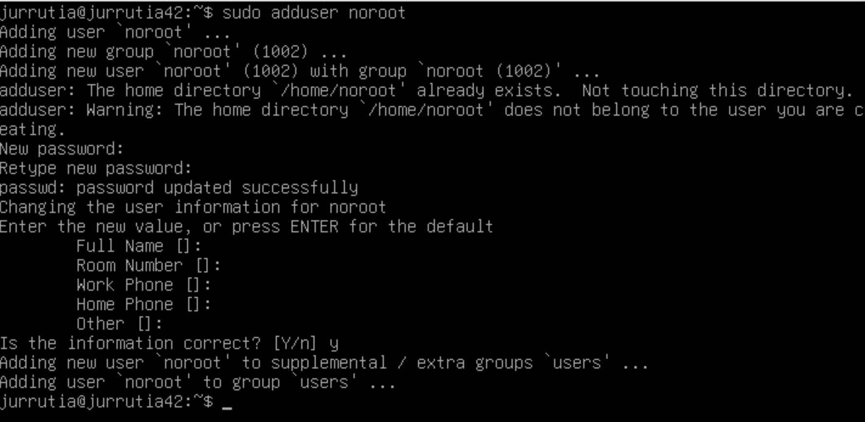
Reglas contraseña

minlen=10 ➤ La cantidad mínima de caracteres que debe contener la contraseña.

ucredit=-1 ➤ Como mínimo debe contener una letra mayúscula. Ponemos el - ya que debe contener como mínimo un carácter, si ponemos + nos referimos a como máximo esos caracteres.

dcredit=-1 ➤ Como mínimo debe contener un dígito.

lcredit=-1 ➤ Como mínimo debe contener una letra minúscula.

maxrepeat=3 ➤ No puede tener más de 3 veces seguidas el mismo carácter.

reject_username ➤ No puede contener el nombre del usuario.

difok=7 ➤ Debe tener al menos 7 caracteres que no sean parte de la antigua contraseña.

enforce_for_root ➤ Implementaremos esta política para el usuario root.

Normalmente debería haber uno o dos archivos modificados. Si hay algún problema, la evaluación se detiene aquí.

• Ahora que tiene un nuevo usuario, pídale al estudiante que está siendo evaluado que cree un grupo llamado "evaluating" frente a usted y asígnelo a este usuario. Por último, comprueba que este usuario pertenece al grupo "evaluador".

sudo addgroup evaluating
sudo adduser name_user evaluating

• Finalmente, solicite al estudiante evaluado que explique las ventajas de esta política de contraseñas, así como las ventajas y desventajas de su implementación. Eso sí, responder que es porque el sujeto lo pide no cuenta.

Ventajas de la Política de Contraseñas
- Mayor Seguridad:
  - Contraseñas complejas y cambios regulares reducen el riesgo de acceso no autorizado.
- Cumplimiento Normativo:
  - Ayuda a cumplir con regulaciones legales y normativas.
- Protección de Datos Sensibles:
  - Protege información crítica y confidencial.
- Mitigación de Riesgos:
  - Reduce el riesgo de ataques de fuerza bruta y phishing.

Ventajas de la Implementación
- Mejora en la Seguridad General:
  - Refuerza la seguridad de la red y sistemas.
- Cultura de Seguridad:
  - Conciencia sobre la importancia de credenciales seguras.
- Confianza del Cliente:
  - Mejora la percepción de seguridad entre clientes y socios.

Desventajas de la Implementación
- Complejidad para el Usuario:
  - Contraseñas complejas pueden ser difíciles de recordar.
- Soporte Técnico Incrementado:
  - Más solicitudes de restablecimiento de contraseñas.
- Costo de Implementación y Mantenimiento:
  - Requiere recursos y formación para empleados.
- Posible Disminución de Productividad:
  - Cambios frecuentes de contraseñas pueden afectar la productividad.
En resumen, mientras que una política de contraseñas sólida puede significativamente mejorar la seguridad de una organización, también puede traer desafíos relacionados con la usabilidad y la gestión. Es importante encontrar un balance entre seguridad y practicidad para maximizar los beneficios mientras se minimizan las desventajas.

Si algo no funciona como se esperaba o no se explica claramente, la evaluación se detiene aquí.

 Sí  No

Nombre de host y particiones
Recuerde: siempre que necesite ayuda para comprobar algo, el estudiante evaluado debería poder ayudarle.

• Verifique que el nombre de host de la máquina esté formateado correctamente de la siguiente manera: login42 (inicio de sesión del estudiante que está siendo evaluado).
Hostname. Tiene que devolver jurrutia42

• Modifique este nombre de host reemplazando el inicio de sesión con el suyo y luego reinicie la máquina.
sudo nano /etc/hostname. Entrar y cambiar o añadir por ejemplo jurrutia4242
reinicio. Sudo reboot

Si al reiniciar, el nombre de host no se ha actualizado, la evaluación se detiene aquí.
• Ahora puede restaurar la máquina al nombre de host original.
sudo nano /etc/hostname. Entrar y volver a poner jurrutia42
• Pregunte al estudiante evaluado cómo ver las particiones de esta máquina virtual.
lsblk
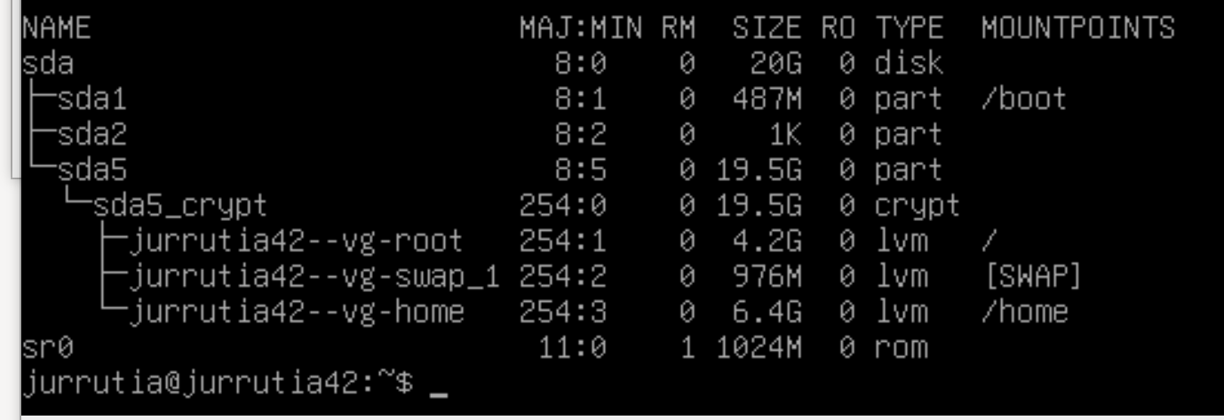
• Comparar el resultado con el ejemplo dado en el tema. Tenga en cuenta: si el
Si el estudiante evaluado realiza los bonos, será necesario consultar el ejemplo de bono. ¡Esta parte es una oportunidad para discutir las partituras! El estudiante evaluado debe
darle una breve explicación de cómo funciona LVM y de qué se trata.

LVM es una herramienta para administrar el espacio en disco de manera flexible, lo que le permite cambiar el tamaño de las particiones y combinar discos fácilmente.
Beneficios clave
- Flexibilidad:
  - Ajustar tamaño: cambie el tamaño de las particiones sin detener su sistema.
  - Combine discos: combine varios discos pequeños en un disco virtual grande para facilitar la administración de archivos
- Fácil gestión:
  - Instantáneas: tome una instantánea de su disco para restaurarlo a un estado anterior si es necesario.
  - Mover datos: mueva datos fácilmente entre discos sin tiempo de inactividad.
- Cómo funciona:
  - Volúmenes físicos (PV): sus discos duros/SSD reales.
  - Grupos de volúmenes (VG): una colección de PV combinados en un disco virtual grande.
- ¿Por qué utilizar LVM?
  - Ideal para quienes necesitan ajustar su espacio de almacenamiento con el tiempo, como servidores o usuarios con muchos datos. Ofrece un gran control sobre el espacio en disco, pero requiere algunos conocimientos de configuración y administración.

Si algo no funciona como se esperaba o no se explica claramente,
La evaluación se detiene aquí.

 Sí  No

SUDO
Recuerde: siempre que necesite ayuda para comprobar algo, el estudiante evaluado debería poder ayudarle.

• Compruebe que el programa "sudo" esté correctamente instalado en la máquina virtual.
dpkg -s sudo
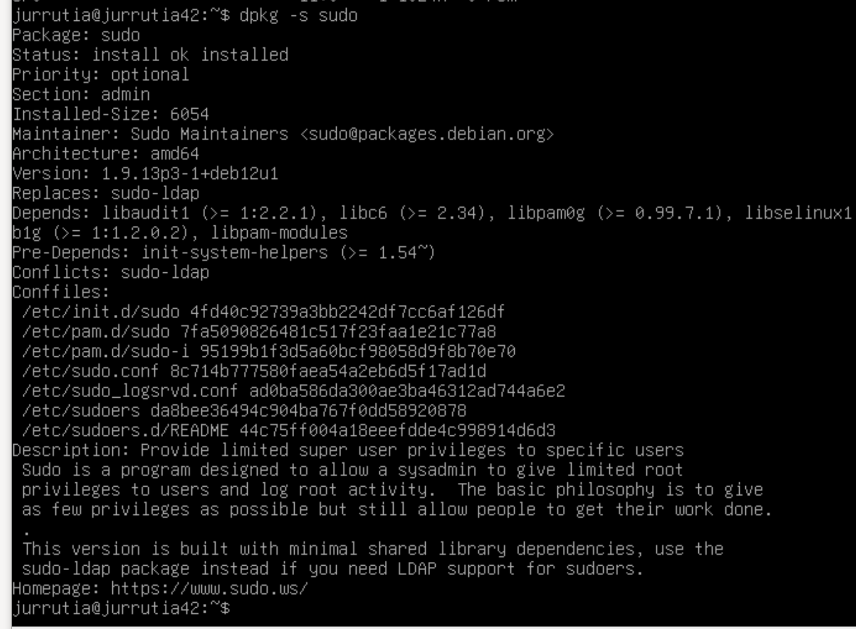
• El estudiante evaluado ahora debería mostrar la asignación de su nuevo usuario al grupo "sudo".
sudo adduser usuarionuevo sudo

• El sujeto impone reglas estrictas para sudo. El estudiante evaluado debe primero explicar el valor y el funcionamiento de sudo utilizando ejemplos de su elección.
Sudo (Super-User Do) es un programa que permite a los usuarios ejecutar comandos con los privilegios de otro usuario, generalmente el usuario root. Esto significa que los usuarios normales pueden realizar tareas administrativas sin tener que saber la contraseña de root.

En un segundo paso, deberá mostrarle la implementación de las reglas impuestas por el sujeto.
nano /etc/sudoers.d/sudo_config
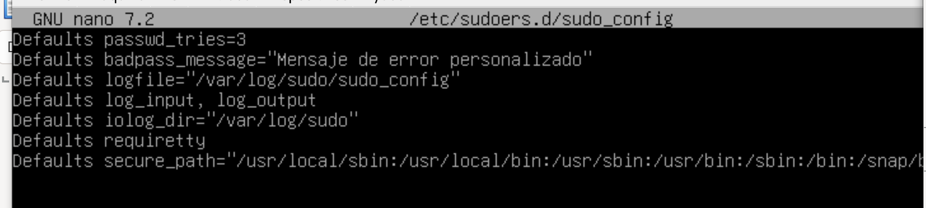
• Verifique que la carpeta "/var/log/sudo/" exista y tenga al menos un archivo. Verifique el contenido de los archivos en esta carpeta. Debería ver un historial de los comandos utilizados con sudo.
con permisos de "su"
cd /var/log/sudo
nano sudo_config o cat sudo_config

Finalmente, intente ejecutar un comando mediante sudo. Vea si los archivos en la carpeta "/var/log/sudo/" se han actualizado.
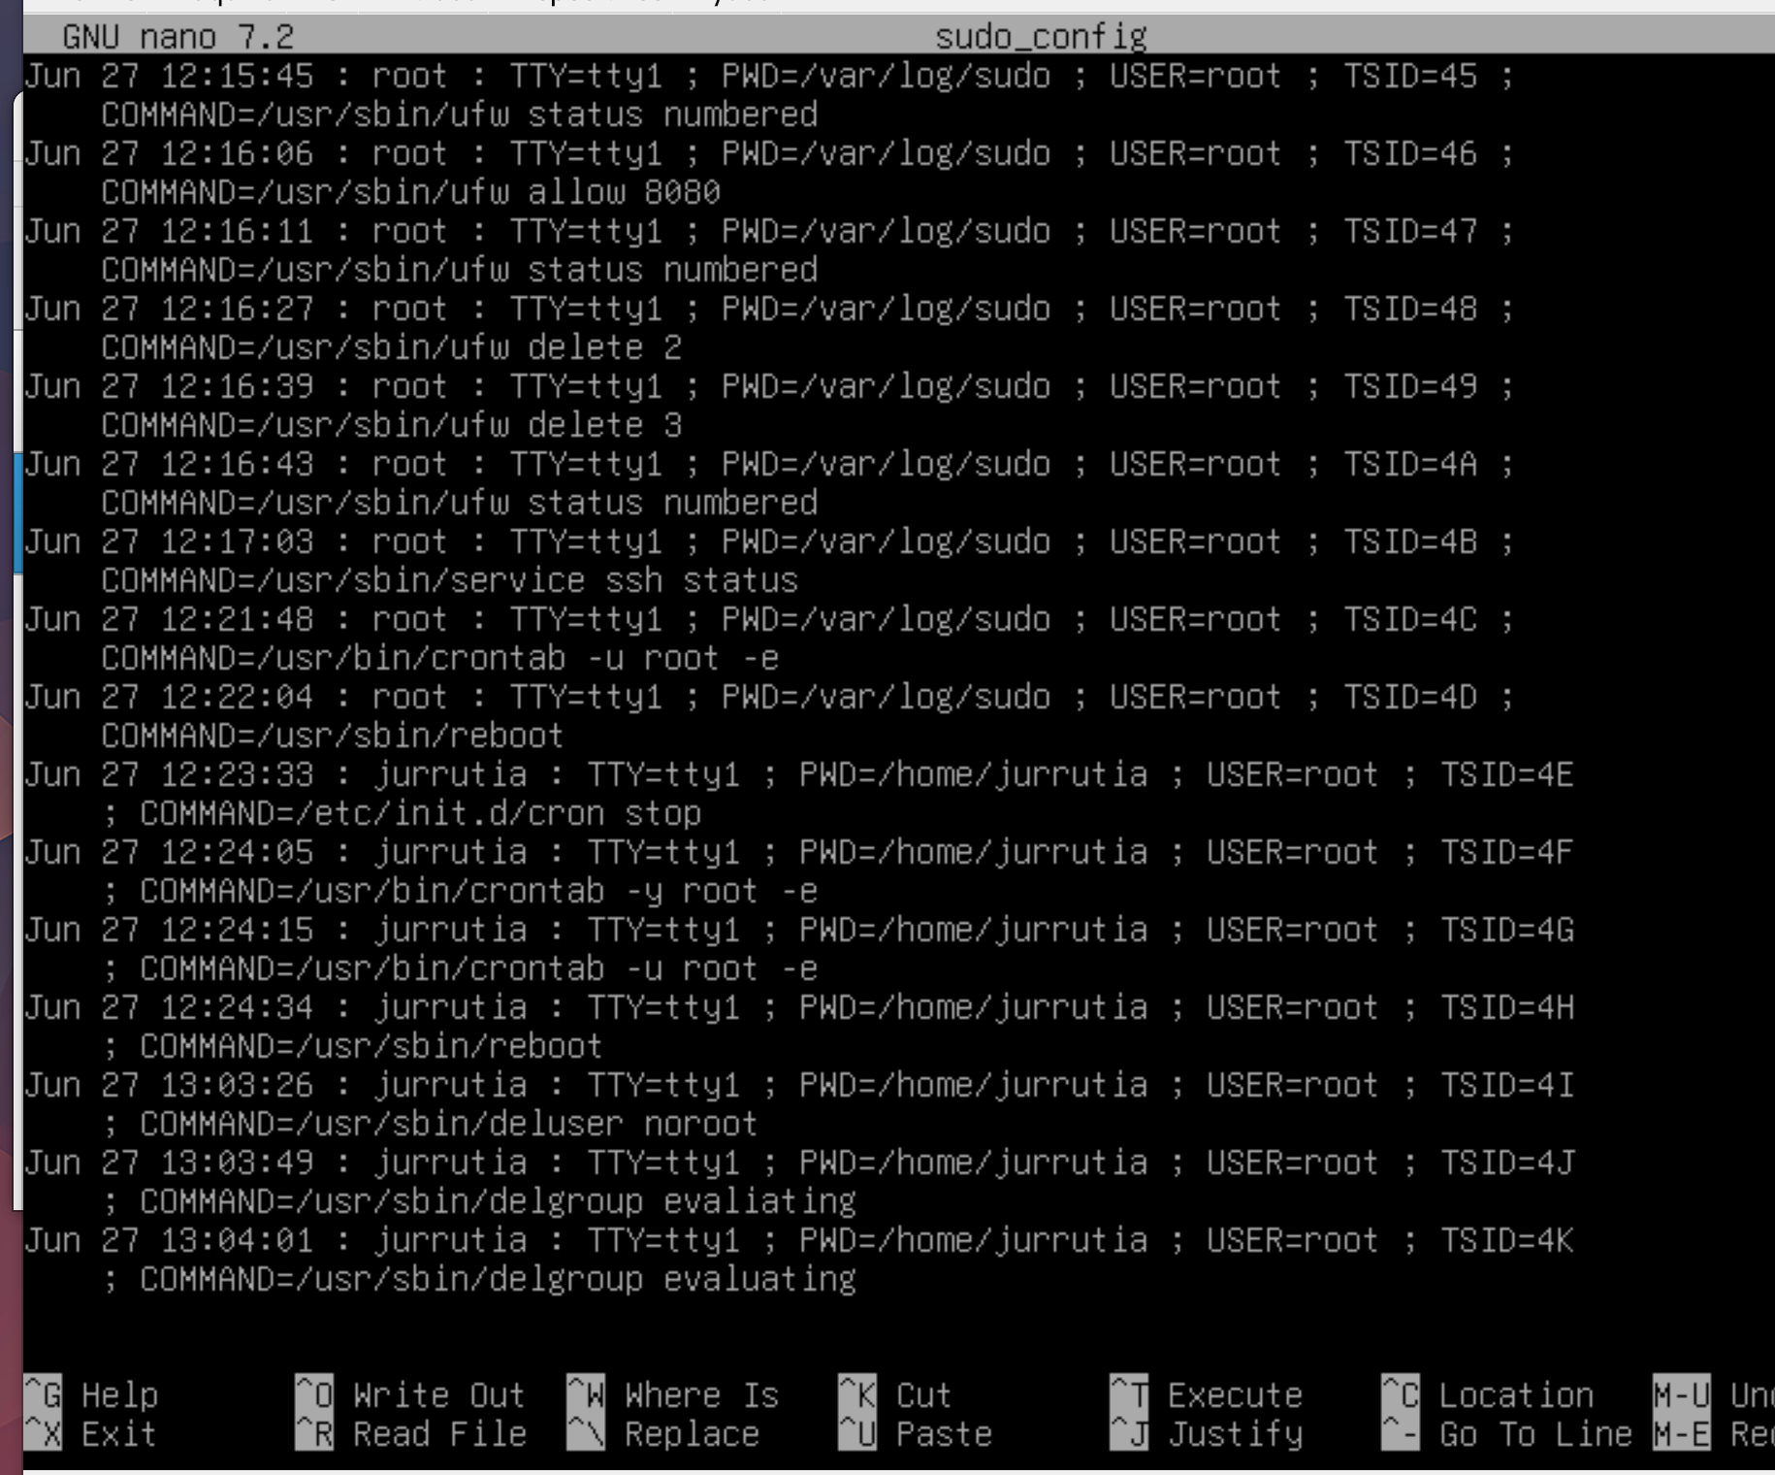
Si algo no funciona como se esperaba o no se explica claramente, la evaluación se detiene aquí.

 Sí  No

UFW
Recuerde: siempre que necesite ayuda para comprobar algo, el estudiante evaluado debería poder ayudarle.

• Verifique que el programa "UFW" esté correctamente instalado en la máquina virtual.
dpkg -s ufw
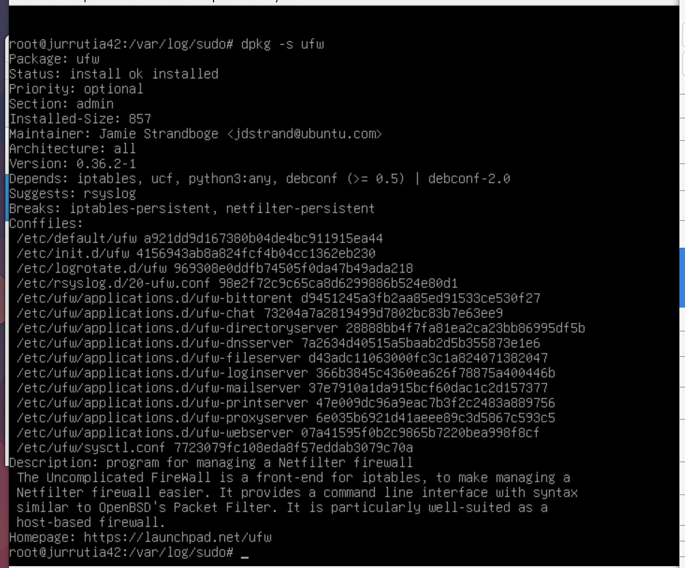
• Comprobar que funciona correctamente.
• El estudiante evaluado debe explicarle básicamente qué es UFW y el valor de usarlo.
UFW es una herramienta valiosa para la gestión de cortafuegos en sistemas Linux, ya que combina facilidad de uso con robustas capacidades de seguridad, permitiendo a los administradores proteger sus sistemas de manera eficiente y efectiva.
• Listar las reglas activas en UFW. Debe existir una regla para el puerto 4242.
sudo service ufw status
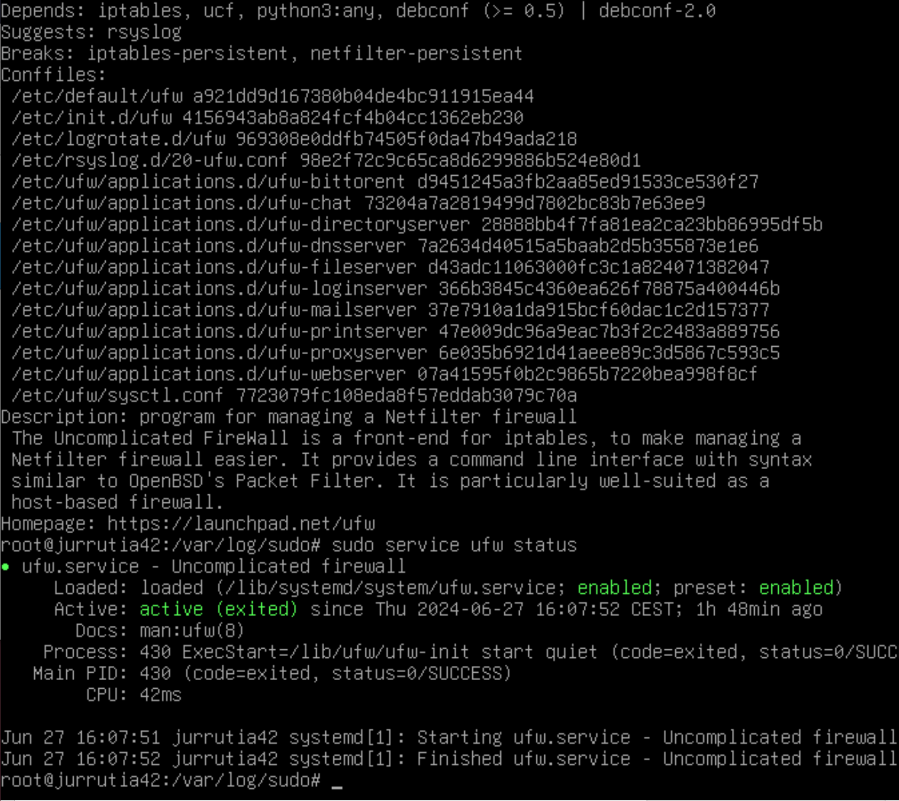
sudo ufw status numbered

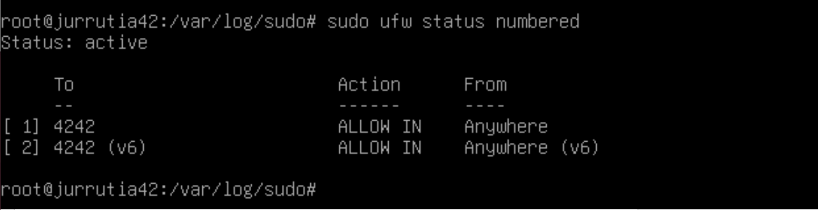
• Agregue una nueva regla para abrir el puerto 8080. Verifique que ésta se haya agregado enumerando las reglas activas.

sudo ufw allow 8080

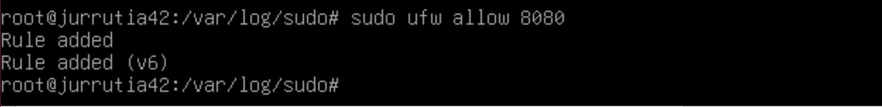

sudo ufw status numbered

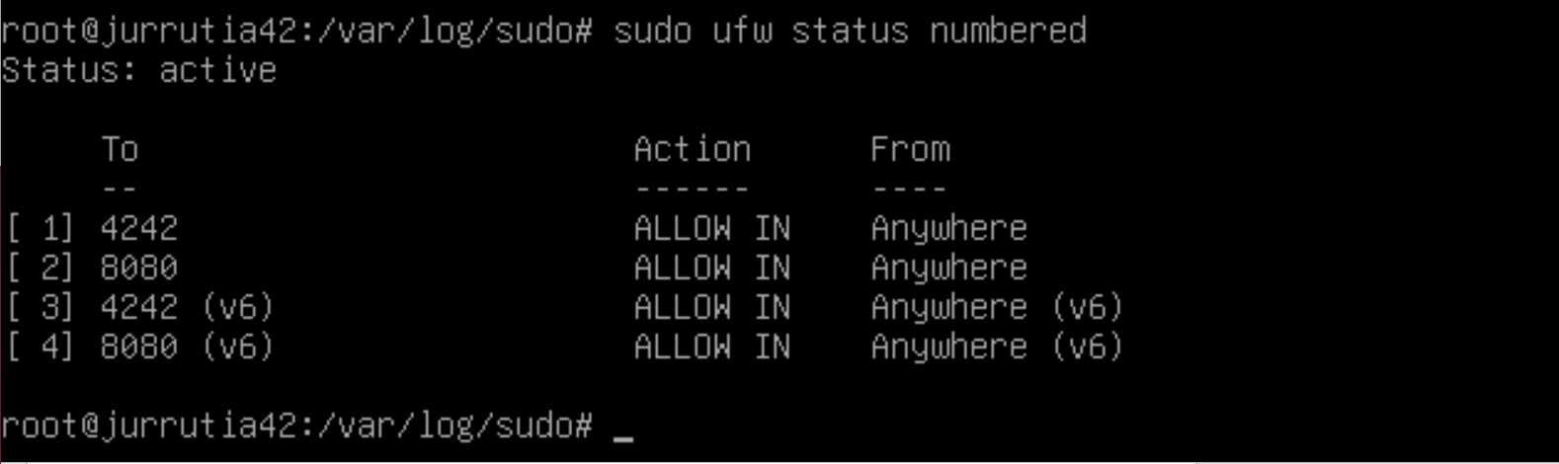
• Finalmente, eliminar esta nueva regla con la ayuda del alumno evaluado.
sudo ufw delete num_rule. num_rule primero es 2 (la posicion en el listado y luego 3 )

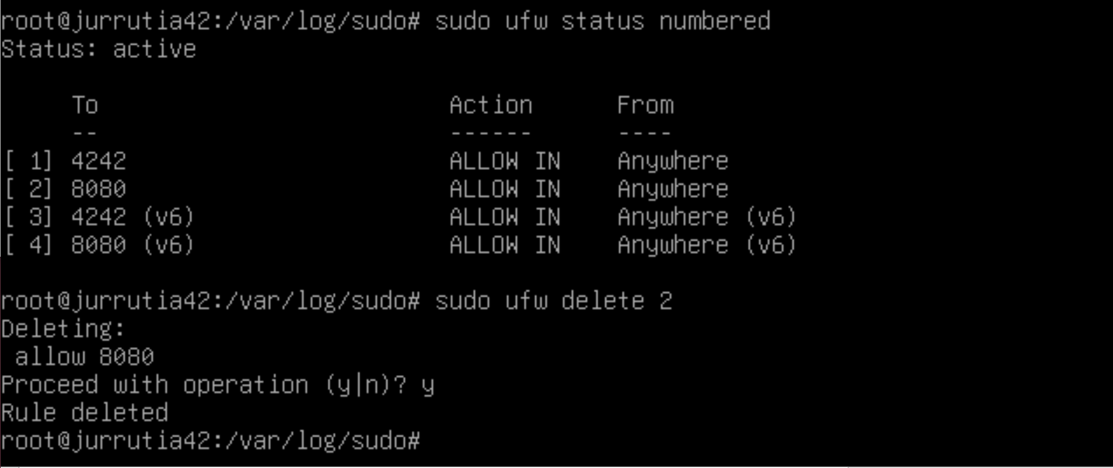
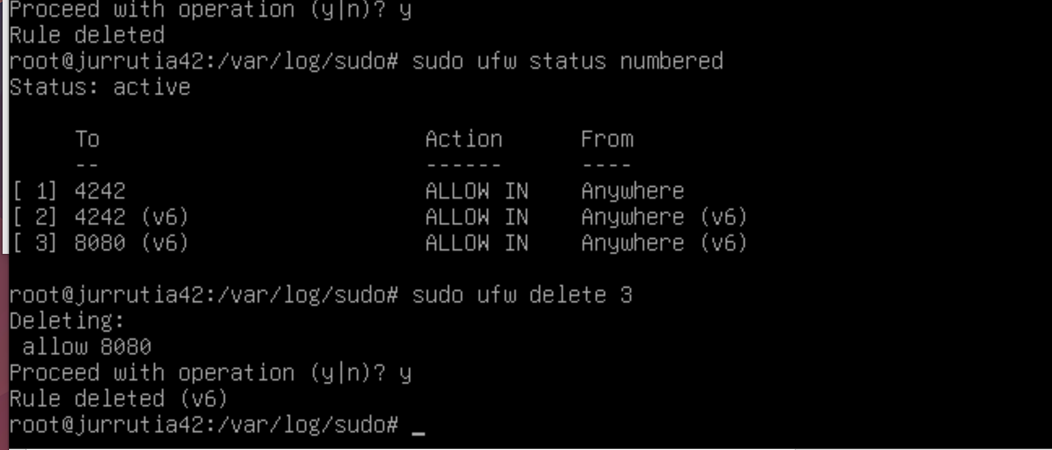

y Si algo no funciona como se esperaba o no se explica claramente, la evaluación se detiene aquí.

 Sí  No

SSH
Recuerde: siempre que necesite ayuda para comprobar algo, el estudiante evaluado debería poder ayudarle.

• Verifique que el servicio SSH esté instalado correctamente en la máquina virtual.
sudo service ssh status

• Comprobar que funciona correctamente.
sudo service ssh status

• El estudiante evaluado debe poder explicarle conceptos básicos.
lly qué es SSH y el valor de usarlo.
SSH (Secure Shell) es un protocolo de red que permite una comunicación segura entre dos computadoras a través de una red no segura. Se utiliza comúnmente para la administración remota de servidores, transferencias de archivos seguras y túneles de datos cifrados.

• Verifique que el servicio SSH solo use el puerto 4242.
Para esto hay que abrir la terminal y poner ssh ilastra-@192.168.56.1 -p 8080
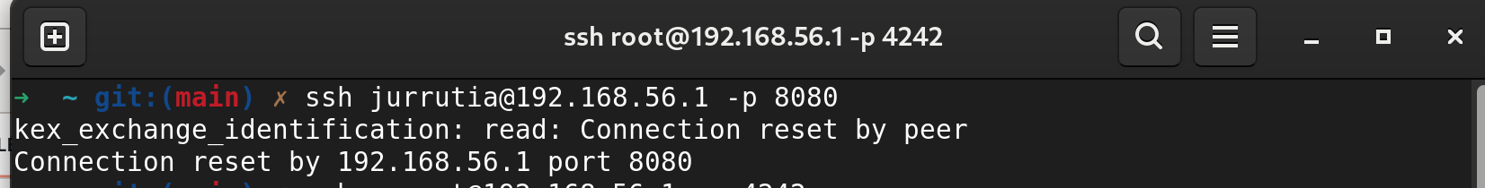
ssh noroot@192.168.56.1 -p 4242. Se conecta y por eso sale en verde norrot@jurrutia42:

• El estudiante evaluado debe ayudarlo a usar SSH para iniciar sesión con el usuario recién creado. Para hacer esto, puede usar una clave o una contraseña simple. Dependerá del estudiante evaluado.
Por supuesto, debes asegurarte de que no puedes usar SSH con el usuario "root" como se indica en el asunto.
ssh root@192.168.56.1 -p 4242. Con este Permission denied. OK

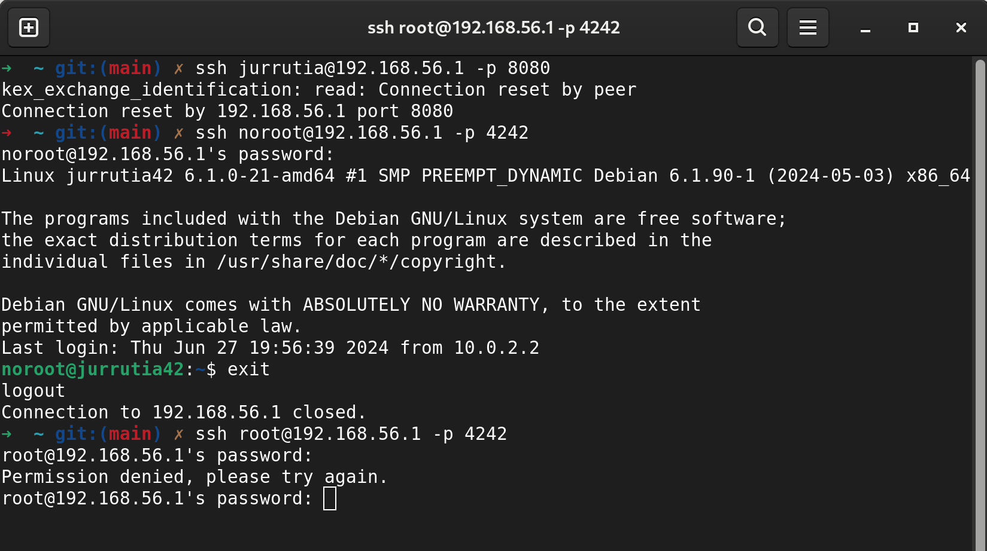

Si algo no funciona como se esperaba o no se explica claramente, la evaluación se detiene aquí.

 Sí  No

Monitoreo de guiones
Recuerde: siempre que necesite ayuda para comprobar algo, el estudiante evaluado debería poder ayudarle.

El estudiante evaluado deberá explicarle de manera sencilla:
• Cómo funciona su script mostrándote el código.

El archivo monitoring.sh tiene que estar en la raiz
Desde la raiz. Hacer ls en la terminal y ejecutar nano monitoring.sh
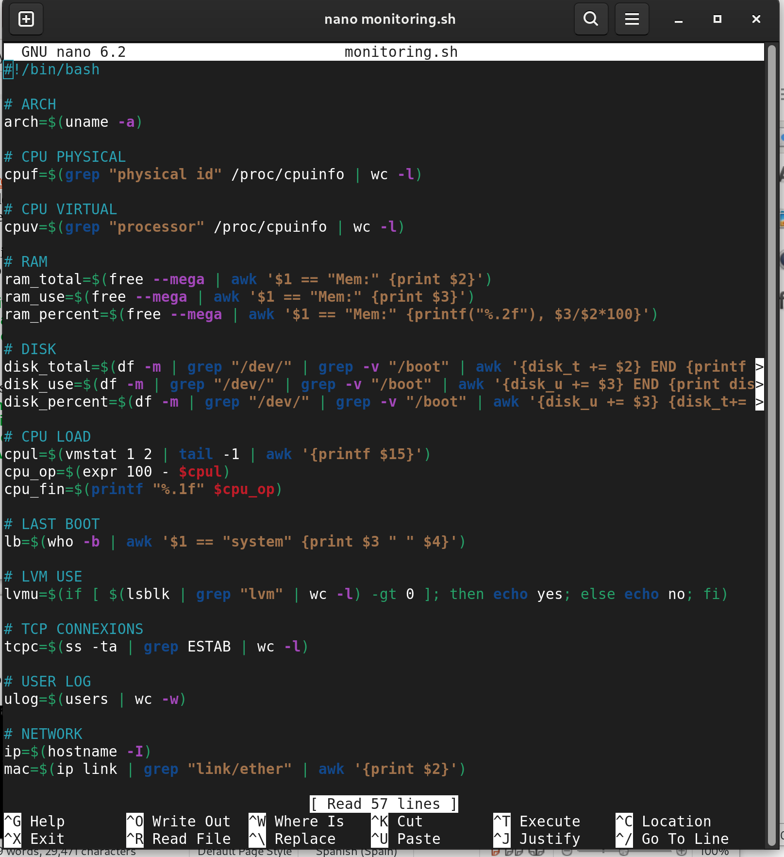

• Qué es "cron".
Cron en Linux es un demonio (proceso en segundo plano) que se ejecuta automáticamente en un sistema operativo Linux y permite programar la ejecución de tareas o scripts en intervalos específicos de tiempo. Estas tareas pueden ser simples comandos del sistema operativo, scripts más complejos o incluso aplicaciones completas.

• Cómo el estudiante evaluado configura su script para que se ejecute cada 10 minutos desde que se inicia el servidor.
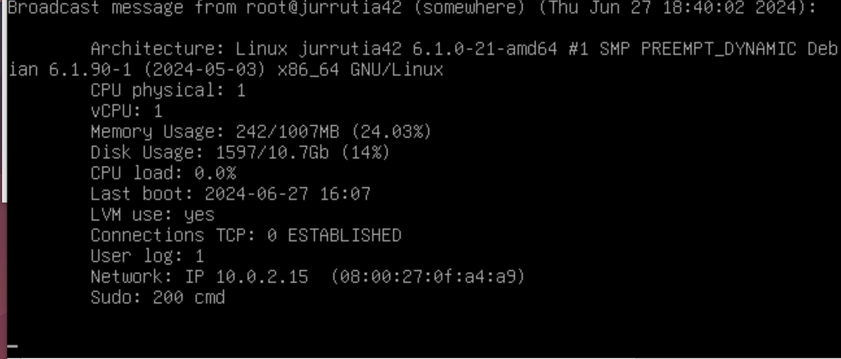
Una vez verificado el correcto funcionamiento del script, el estudiante evaluado deberá asegurarse de que este script se ejecute cada 30s. Puedes ejecutar lo que quieras para asegurarse de que el script se ejecute correctamente con valores dinámicos. Finalmente, el alumno evaluado deberá hacer que el script deje de ejecutarse cuando el servidor se haya iniciado, pero sin modificando el propio guión. Para comprobar este punto, tendrás que reiniciar

sudo crontab -u root -e

el servidor por última vez. Al inicio, será necesario comprobar que el script todavía existe en el mismo lugar, que sus derechos no han cambiado y que no ha sido modiﬁcado.
Si algo no funciona como se esperaba o no se explica claramente, la evaluación se detiene aquí.

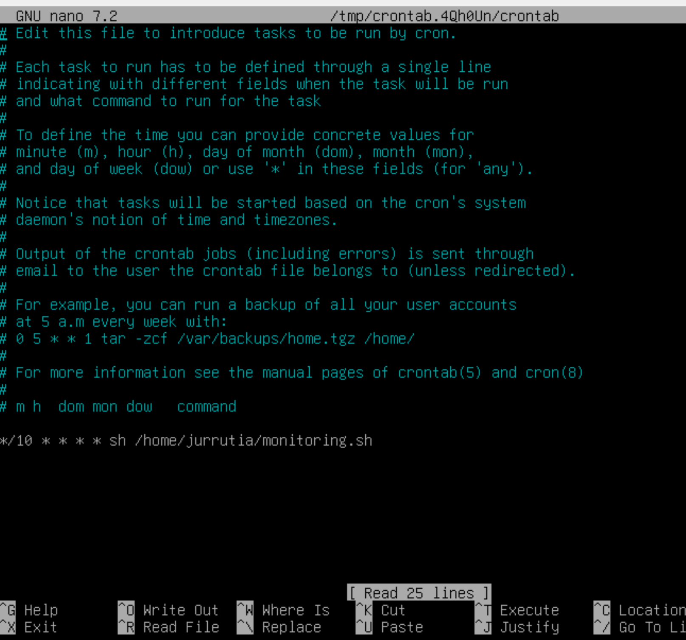
 Sí  No

modificado a 1 minuto
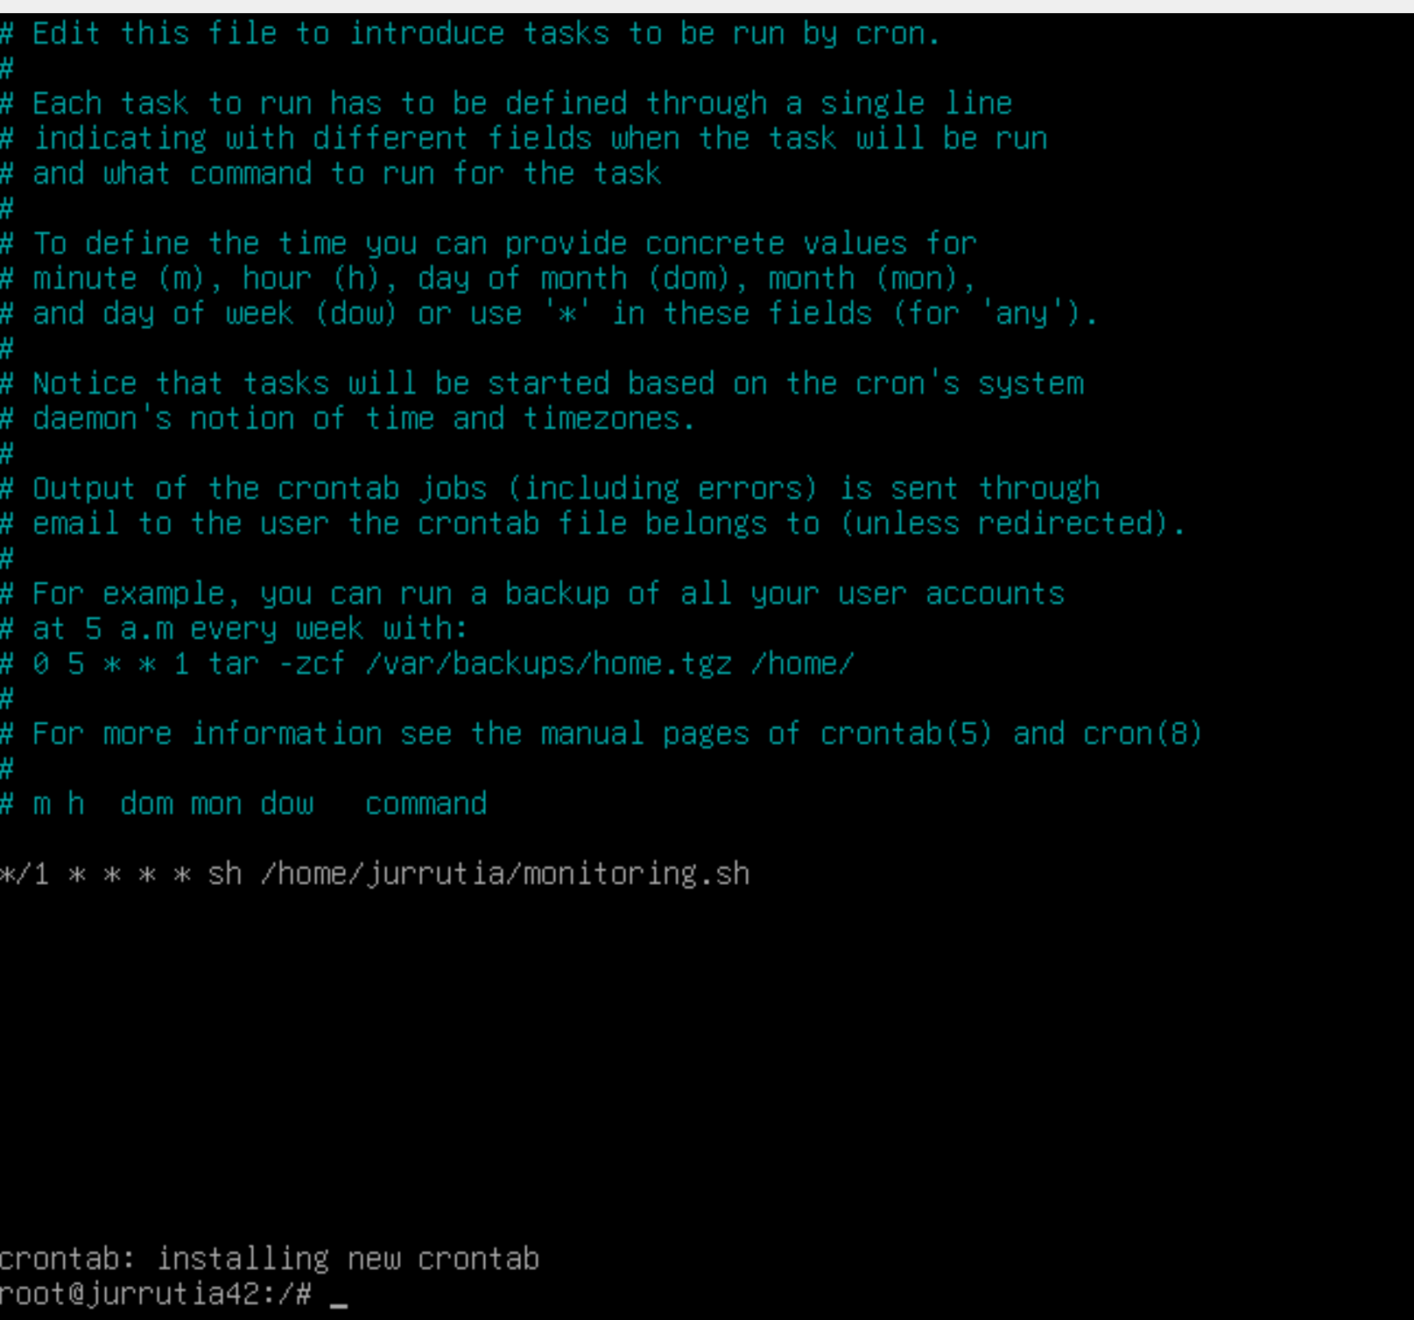

Para que funcione reiniciar
sudo reboot

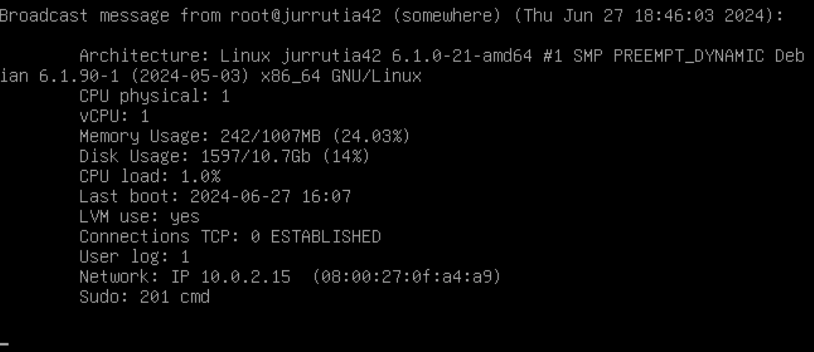
Para parar lo del minuto sin reiniciar. Solo para.
sudo /etc/init.d/cron stop

Para hacerlo definitivo
Luego volver a hacer sudo crontab -u root -e, modificcarlo a 10 minutos y reiniciar.

Bonus
Evalúe la parte de bonificación si, y sólo si, la parte obligatoria se ha realizado total y perfectamente, y la gestión de errores gestiona el uso inesperado o incorrecto. En caso de que no se hayan superado todos los puntos obligatorios durante la defensa, los puntos de bonificación deben ignorarse por completo.
Prima
Consulta, con la ayuda de la asignatura y del alumno evaluado, los puntos de bonificación autorizados para este proyecto:
• Configurar particiones vale 2 puntos.
• Configurar WordPress, sólo con los servicios que requiere la asignatura, vale 2 puntos.
• El servicio de libre elección vale 1 punto.
Verificar y probar el correcto funcionamiento e implementación de cada extra
servicio.
Para el servicio de libre elección, el alumno evaluado tiene que darte una explicación sencilla sobre cómo funciona y por qué cree que es útil.
Tenga en cuenta que NGINX y Apache2 están prohibidos.

Califícalo del 0 (suspendido) al 5 (excelente)

Calificaciones
No olvides marcar la bandera correspondiente a la defensa.

 Está bien

 Trabajo vacío  Trabajo incompleto  Cheat d Crash  Grupo incompleto

 Situación preocupante

Conclusión
Deja un comentario sobre esta evaluación

Política de privacidad (https://signin.intra.42.fr/legal/terms/5) Avisos legales (https://signin.intra.42.fr/legal/terms/3)
Declaración sobre el uso de cookies (https://signin.intra.42.fr/legal/terms/2) Reglamento interno (https://signin.intra.42.fr/legal/terms/4)
Condiciones de uso de la videovigilancia (https://signin.intra.42.fr/legal/terms/1) Condiciones generales de uso del sitio (https://signin.intra.42.fr/legal/terms/6 )

